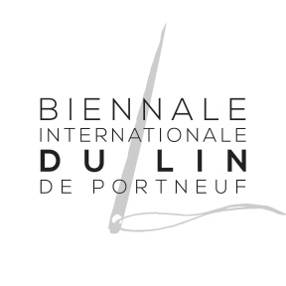

Appel aux artistes
Biennale internationale du lin de Portneuf 2019

Les organisateurs de la Biennale internationale du lin de Portneuf (BILP) lancent un appel de dossiers aux artistes souhaitant travailler avec le lin sous toutes ses formes ou élaborer des concepts liés au lin afin d’enrichir la banque de données qui sera mise à la disposition du comité de direction artistique de l’événement. Rappelons que la BILP a lieu les années impaires dans la région portneuvoise.

Les créateurs de plusieurs champs de pratique sont admis : arts visuels, métiers d’art, design, etc.

DÉPÔT DE DOSSIER
Les artistes désirant s’inscrire à la banque de données de la Biennale internationale du lin de Portneuf doivent faire parvenir leur dossier par courriel à info@biennaledulin.com avant
le 20 novembre 2017.

Un dossier complet comprend :
- Le formulaire d’identification dûment rempli
- Un curriculum vitæ (3 pages maximum)
- Une présentation de la démarche artistique (une page maximum)
- Des documents visuels (5 images en format JPG n’excédant pas 1 Mo ou 1024 X 768 pixels)
- Un dossier de presse (facultatif)
- La proposition d’un projet conçu spécifiquement pour la Biennale du lin n’est pas exigée à cette étape.

À noter :
- Une confirmation de la bonne réception de votre dossier vous sera retournée par courriel
- Les artistes retenus pour l’édition 2019 seront contactés en février 2018

— 30 —

Pour information : Dominique Roy, directrice générale
Biennale internationale du lin de Portneuf
(819) 376-8201
info@biennaledulin.com
www.biennaledulin.com

DÉPÔT D’UN DOSSIER D’ARTISTE
Biennale internationale du lin de Portneuf 2019

FORMULAIRE D’IDENTIFICATION

Identification de l’artiste :

Prénom, Nom :
Adresse :
Téléphone :
Courriel :
Site Internet :

Veuillez indiquer votre choix parmi les disciplines suivantes :
Arts visuels Métiers d’art Design

Document à joindre pour l’évaluation de la candidature :
Curriculum vitæ de l’artiste (3 pages maximum)
Présentation de la démarche artistique (une page maximum)
Documents visuels (5 images en format JPG n’excédant pas 1 Mo ou 1024 X 768 pixels)
Dossier de presse (facultatif)

Faites parvenir votre dossier :
par courriel à info@biennaledulin.com
avant le 20 novembre 2017.

Pour information :
Dominique Roy, directrice générale
Biennale internationale du lin de Portneuf
(819) 376-8201
info@biennaledulin.com
www.biennaledulin.com

